Отчет о работе в младшей группе во время самоизоляции в период с 26 января по 07 февраля 2022 года.
Подготовили воспитатели: Седен Ч.С-Д., Нортат А.Ш.
Во время самоизоляции проводилась дистанционная работа с родителями по обучению детей через интернет ресурсы в контакте группы. http://invite.viber.com/
Воспитательно-образовательный процесс ориентирован на реализацию рабочей программы разработанной на основе Образовательной программы дошкольного образования МБДОУ д/с № 3 «Аленушка».
Обучение детей проходило по тематическим неделям через образовательные области:
1.Социально-коммуникативное развитие
2.Познавательное развитие
3.Речевое развитие
4.Художественно –эстетическое развитие
5.Физическое развитие
Тема недели «Шаг чаагай, Шагаа чаагай»:
Дни | Тема занятия | Ресурс
26.01.2022 | Акция «Блокадный хлеб» | http://invite.viber.com/
27.01.2022 | Акция «Шагаанын сонгалары» | http://invite.viber.com/
28.01.2022 | «Наша здоровье» | http://invite.viber.com/
31.01.2022 | День устного народного творчества (улегер домактар, тывызыктар, чечен чугаа);
01.02.2022 | «Вместе семей встречали Шагаа»
02.02.2022 | Акция «Тыва хевим чоргааралым» | http://invite.viber.com/
03.02.2022 | Тувинские народные игры «Кажык», «Аът чарыштырар».
04.02.2022 | Чтение тувинских сказок
07.02.2022 | День народного творчества «Суттуг шайым, сарыг шайым»
Весь период самоизоляции мы поддерживали связь с родителями воспитанников: делились полезными ссылками, творческими находками и идеями.
Тема – Акция «Блокадный хлеб»
Тема - «Наше здоровье»
Задачи: Формировать привычку к ЗОЖ;
Стимулировать двигательную активность детей;
Дать понять о том, как можно сохранять и укреплять свое здоровье;
Цель проекта: поддерживать интерес к окружающим явлениям, к здоровому образу жизни, вызвать желание передать это в зарядках. Заинтересовать родителей в развитии творческих способностей детей и создание совместных работ.
Рекомендованы просмотр: зарядок и физминуток, разные мультфильмы про спорт и здоровый образ жизни, предложены стихи, считалки, картотека здоровье-безопасность. Рекомендовано прочитать произведения Корнея Ивановича Чуковского «Мойдодыр», «Доктор Айболит».
А это фотографии самых активных родителей и детей.

Акция «Тыва хевим чоргааралым»
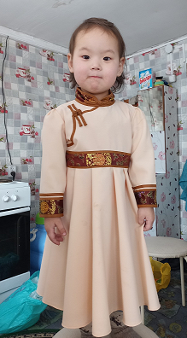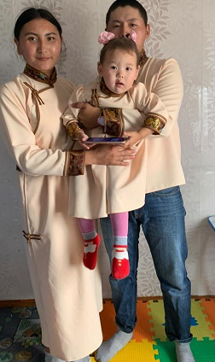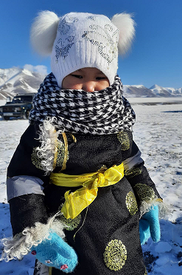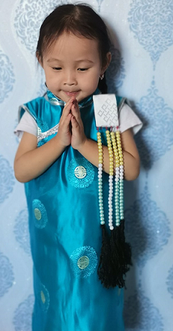

Акция «Шагаанын сонгалары»
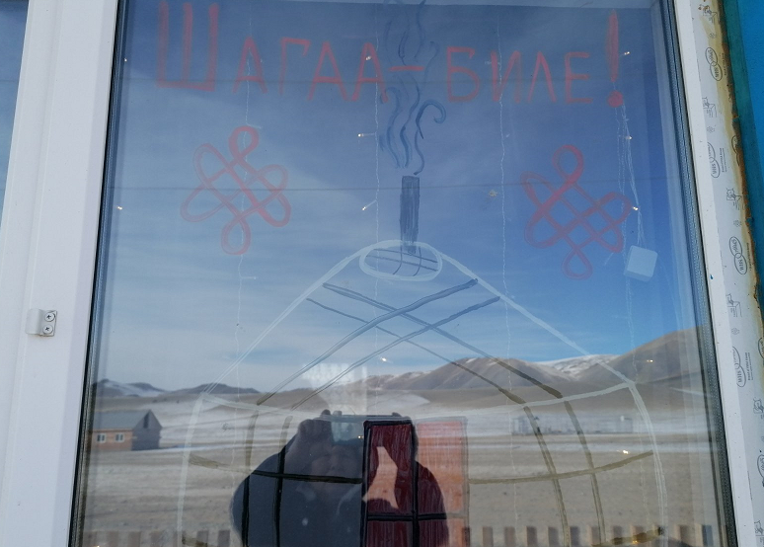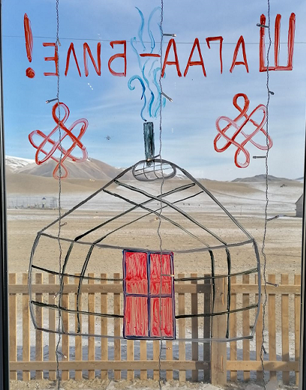
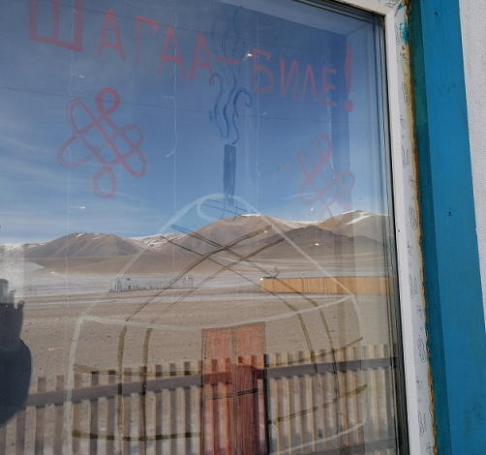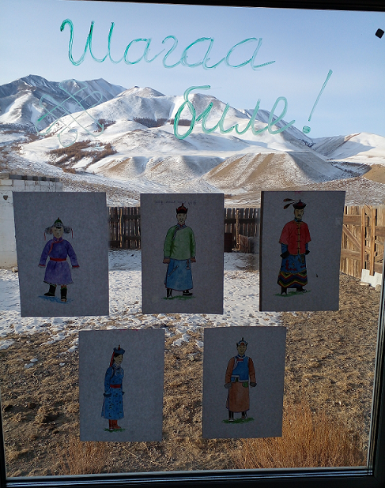
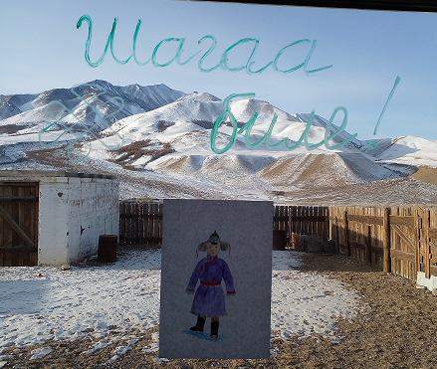
Тема «Наше здоровье»
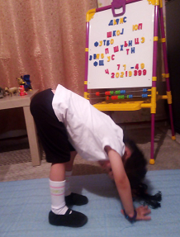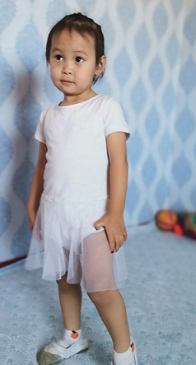
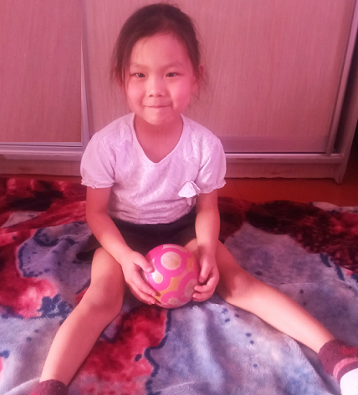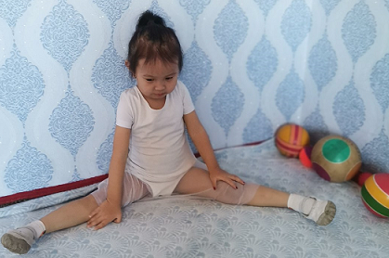
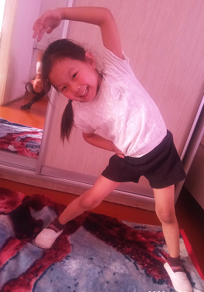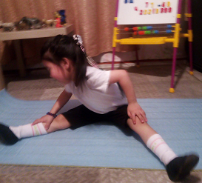
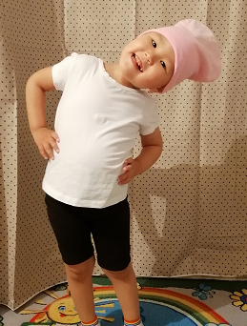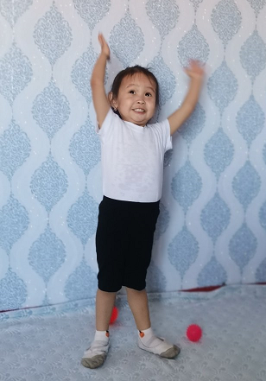

Тувинские народные игры «Кажык», «Аът чарыштырар»

